Санкт-Петербургский национальный исследовательский университет информационных технологий, механики и оптики.
Факультет инфокоммуникационных технологий.
Лабораторная работа №1 по теме:
«Работа с сокетами» по дисциплине: WEB - программирование.
Выполнил: Савоник Никита
Группа: K33401
Преподаватель: Говоров Антон Игоревич
Санкт-Петербург, 2020

Цель: овладеть практическими навыками и умениями реализации web-серверов и
использования сокетов.
Практическое задание:

1. Реализовать клиентскую и серверную часть приложения. Клиент отсылает серверу
сообщение «Hello, server». Сообщение должно отразиться на стороне сервера.
Сервер в ответ отсылает клиенту сообщение «Hello, client». Сообщение должно
отобразиться у клиента.
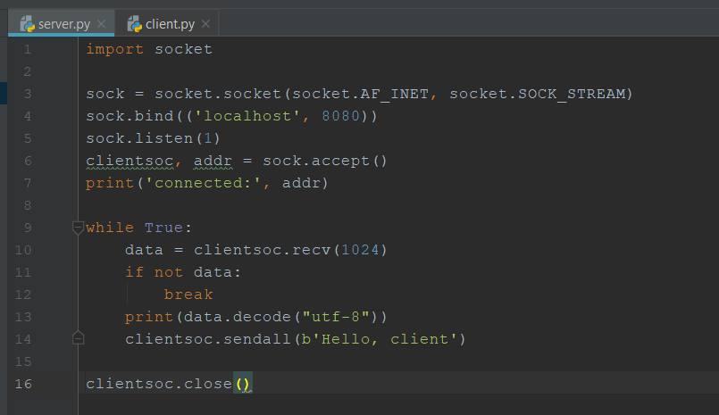
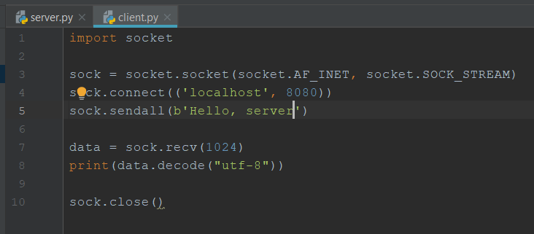
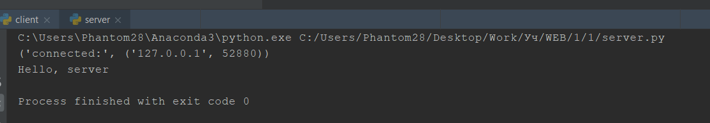
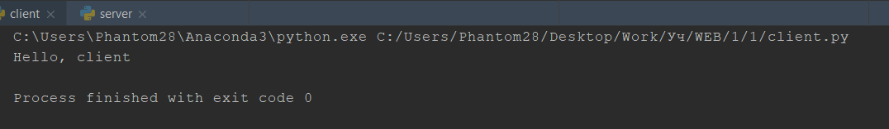

2. Реализовать клиентскую и серверную часть приложения. Клиент запрашивает у
сервера выполнение математической операции, параметры, которые вводятся с
клавиатуры. Сервер обрабатывает полученные данные и возвращает результат
клиенту. Варианты:
c. Поиск площади трапеции.
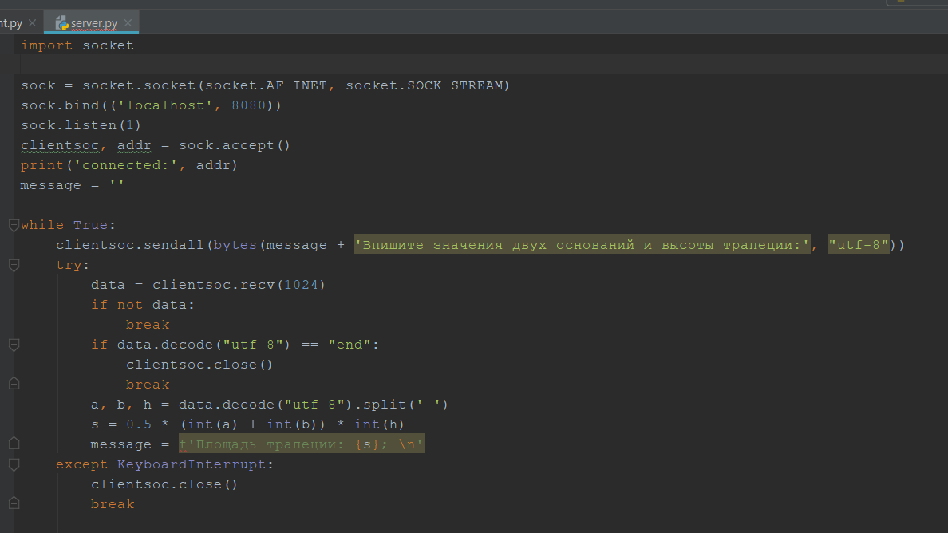
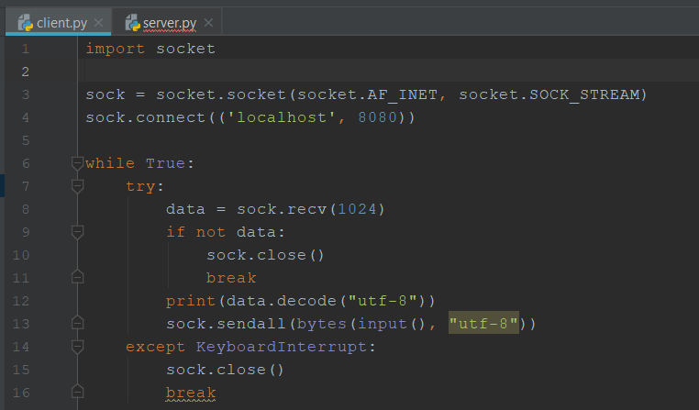
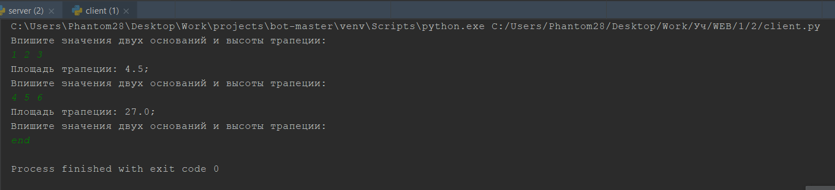

3. Реализовать серверную часть приложения. Клиент подключается к серверу. В ответ
клиент получает http-сообщение, содержащее html-страницу, которую сервер
подгружает из файла index.html.
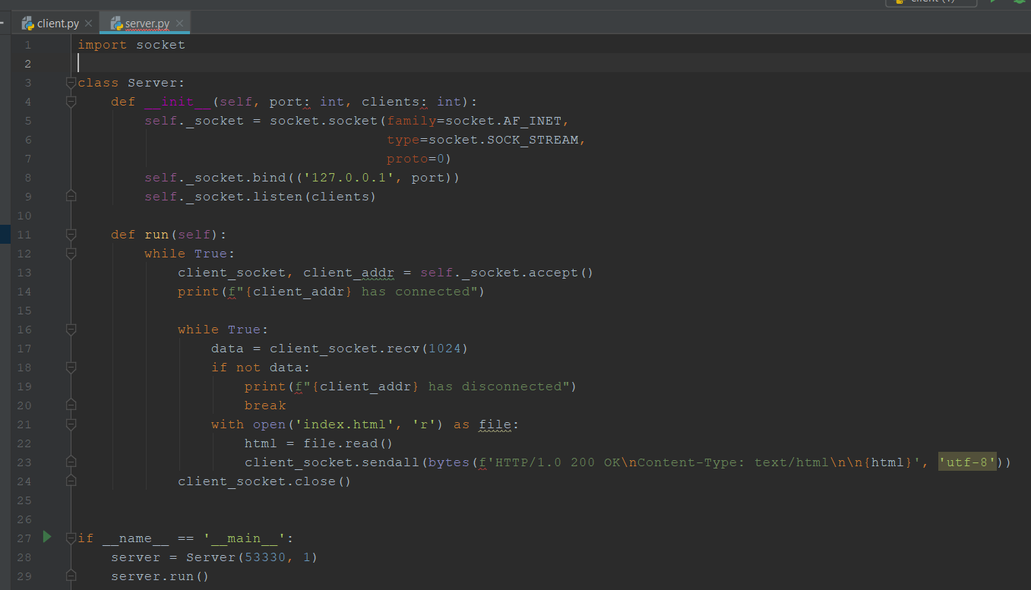
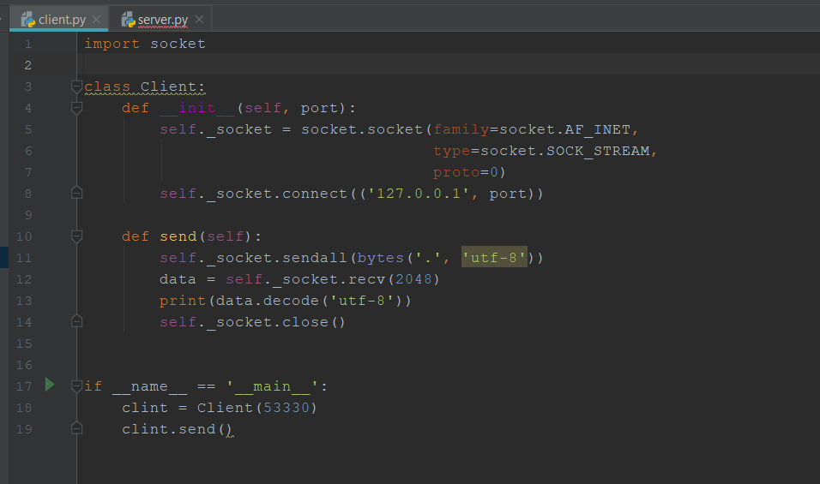
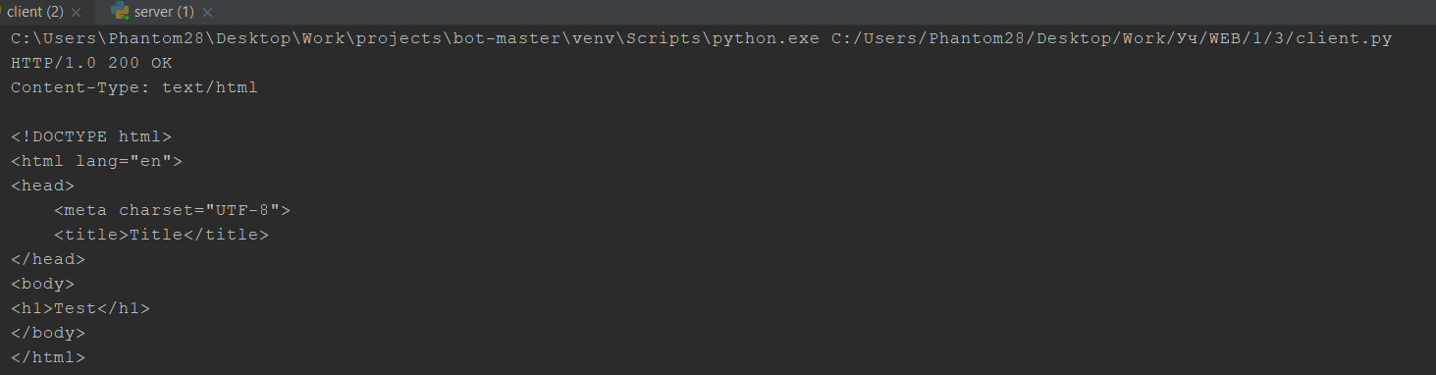
4. Реализовать двухпользовательский или многопользовательский чат. Реализация
многопользовательского часа позволяет получить максимальное количество
баллов.
